Resolución del Pleno del Instituto de Transparencia, Acceso a la Información Pública y Protección de Datos Personales del Estado de México y Municipios, con domicilio en Metepec, Estado de México, de fecha cinco de agosto de dos mil veinte.
VISTO el expediente formado con motivo del recurso de revisión 00687/INFOEM/IP/RR/2020, promovido por la C. Xxxxxx Xxxxx Xxxxx, en lo sucesivo LA RECURRENTE, en contra de la respuesta emitida por la Fiscalía General de Justicia del Estado de México, en lo subsecuente EL SUJETO OBLIGADO, se procede a dictar la presente resolución con base en lo siguiente:
RESULTANDO
I. En fecha dieciséis de diciembre de dos mil diecinueve, LA RECURRENTE presentó a través del Sistema de Acceso a la Información Mexiquense, en lo subsecuente EL SAIMEX, ante EL SUJETO OBLIGADO, la solicitud de acceso a información pública, a la que se le asignó el número 01155/FGJ/IP/2019, mediante la cual requirió:
“Una tabla cruzada con la siguiente información perteneciente a las carpetas de investigación abiertas por la Fiscalía General de Justicia del Estado de México: -Fecha (Año, Mes y Día) -Categoría del delito -Tipo del delito -Dirección (Colonia, Municipio, Calle) -Longitud y Latitud Toda la información anterior, de los siguientes municipios: 1. Tenancingo de Degollado, Edomex 2. Ixtapan de la Sal, Edomex 3. Metepec, Edomex 4. Toluca de Lerdo, Edomex Todo esto, acotado al rango de tiempo entre Noviembre de 2018 y Noviembre de 2019 (o la información más reciente con la que se cuente). Adjunto una tabla ejemplo a continuación.” (Sic)
Adjuntando a su solicitud de información el archivo electrónico denominado solicitudinformacionejemplo.xlsx, mismo que al ser de conocimiento de las partes se omite su inserción en el presente apartado.
Modalidad de entrega: vía SAIMEX.
II. De las constancias que obran en el expediente electrónico del SAIMEX, en fecha dieciocho de diciembre de dos mil diecinueve, el Titular de la Unidad de Transparencia del SUJETO OBLIGADO, turnó la solicitud de información a la Servidora Pública Habilitada que estimó pertinente, a fin de colmar el derecho de acceso a la información de la particular; tal y como, se aprecia en la imagen siguiente:
III. En fecha veintidós de enero de dos mil veinte, EL SUJETO OBLIGADO dio respuesta a la solicitud de acceso a la información pública requerida por LA RECURRENTE, en los términos siguientes:
“Toluca de Lerdo, Estado de México; a 22 de enero de 2020. Número de oficio: 0105/MAIP/FGJ/20 XXXXXX XXXXX XXXXX Hago referencia al contenido de su solicitud de información pública, presentada el 16 de diciembre del año 2019, ante la Unidad de Transparencia y Acceso a la Información Pública de la Fiscalía General de Justicia del Estado de México, misma que fue registrada en el Sistema de Acceso a la Información Mexiquense (SAIMEX), bajo el folio 01155/FGJ/IP/2019, en la que pide lo siguiente: “Una tabla cruzada con la siguiente información perteneciente a las carpetas de investigación abiertas por la Fiscalía General de Justicia del Estado de México: -Fecha (Año, Mes y Día) -Categoría del delito -Tipo del delito -Dirección (Colonia, Municipio, Calle) -Longitud y Latitud Toda la información anterior, de los siguientes municipios: 1. Tenancingo de Degollado, Edomex 2. Ixtapan de la Sal, Edomex 3. Metepec, Edomex 4. Toluca de Lerdo, Edomex Todo esto, acotado al rango de tiempo entre Noviembre de 2018 y Noviembre de 2019 (o la información más reciente con la que se cuente).” (sic) Al respecto, esta Fiscalía General de Justicia del Estado de México, con fundamento en los artículos 1, 4 y 163 de la Ley de Transparencia y Acceso a la Información Pública del Estado de México y Municipios, hace de su conocimiento que de acuerdo a lo informado por la Directora General de Información, Planeación, Programación y Evaluación, Servidora Pública Habilitada, no procesa información estadística de hechos delictivos, por dirección, colonia, calle, longitud y latitud, sin embargo, con la finalidad de dar cumplimiento al principio de máxima publicidad, estipulado en el artículo 4 de la Ley de la materia, se proporciona vía SAIMEX, el número de denuncias presentadas ante el Ministerio Público, en los municipios de Ixtapan de la Sal, Metepec, Tenancingo y Toluca, por los diferentes delitos, correspondiente al periodo de noviembre de 2018 a octubre de 2019, conforme la cifras publicadas en la página del Sistema Nacional de Seguridad Pública. Sin otro particular, le reitero la seguridad de mi distinguida consideración. A T E N T A M E N T E YAMILIT LEYVA GUTIÉRREZ TITULAR DE LA UNIDAD DE TRANSPARENCIA YLG/LGCG.” (Sic)
Adjuntando a su respuesta el archivo electrónico denominado C. Xxxxxx Xxxxx Xxxxx_MAIP 2205_Turno 3041_Oficio 1856.pdf, mediante el cual hizo llegar un listado de la incidencia delictiva del fuero común.
IV. Inconforme con la respuesta del SUJETO OBLIGADO, el veintitrés de enero de dos mil veinte, LA RECURRENTE interpuso el recurso de revisión objeto del presente estudio, el cual fue registrado en EL SAIMEX y se le asignó el número de expediente 00687/INFOEM/IP/RR/2020, en el que señaló como acto impugnado lo siguiente:
“La institución no me proporcionó la información requerida.” (Sic)
Asimismo, como razones o motivos de inconformidad:
“Argumentando la inexistencia de la información requerida, la Fiscalía General de Justicia del Estado de México se negó a proporcionarme dicha información y en cambio, solo me proporcionó una copia exacta y desactualizada (en su sitio web ya está actualizada hasta diciembre de 2019) de la información del Secretariado Ejecutivo del Sistema Nacional de Seguridad Pública (SESNSP), que de hecho, está disponible en el sitio web de dicha institución; por lo que yo la pude haber consultado. Este argumento es inválido, ya que hay otras entidades que sí cuentan con dicha información e incluso es pública (Ej. Ciudad de México y Baja California). De este modo, la información proporcionada es insuficiente y, de hecho, no corresponde con la solicitada.” (Sic)
V. El recurso de que se trata se envió electrónicamente al Instituto de Transparencia, Acceso a la Información Pública y Protección de Datos Personales del Estado de México y Municipios en fecha veintitrés de enero de dos mil veinte y con fundamento en el artículo 185, fracción I de la Ley de Transparencia y Acceso a la Información Pública del Estado de México y Municipios, se turnó, a través del SAIMEX, a la Comisionada Eva Abaid Yapur, a efecto de que decretara su admisión o desechamiento.
VI. En fecha veintinueve de enero de dos mil veinte, atento a lo dispuesto en el artículo 185, fracciones I, II y IV de la Ley de Transparencia y Acceso a la Información Pública del Estado de México y Municipios, se acordó la admisión a trámite del referido recurso de revisión, así como la integración del expediente respectivo, mismo que se puso a disposición de las partes, para que, de considerarlo conveniente, en el plazo máximo de siete días hábiles, LA RECURRENTE realizara manifestaciones y alegatos, así como ofreciera las pruebas que a su derecho conviniera y, en el caso del SUJETO OBLIGADO exhibiera el Informe Justificado.
VII. De las constancias que obran en el SAIMEX, se advierte que EL SUJETO OBLIGADO en fecha siete de febrero de dos mil veinte, rindió el Informe Justificado correspondiente, mismo que al no actualizar el supuesto previsto en la fracción III del artículo 185 de la Ley de la materia, no fue puesto a disposición de la solicitante; motivo por el cual se inserta a continuación:
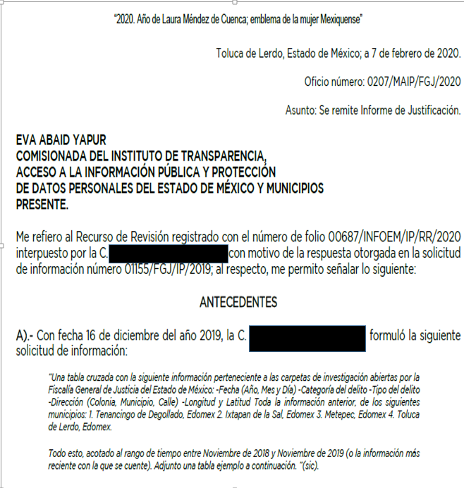
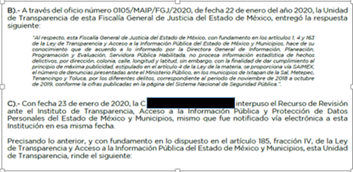
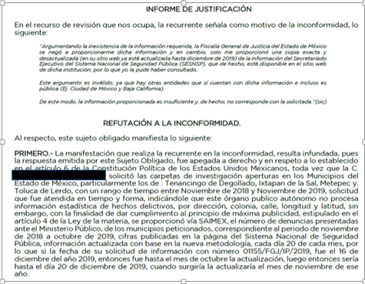
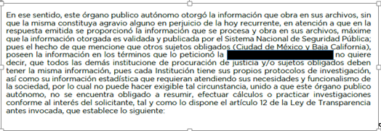
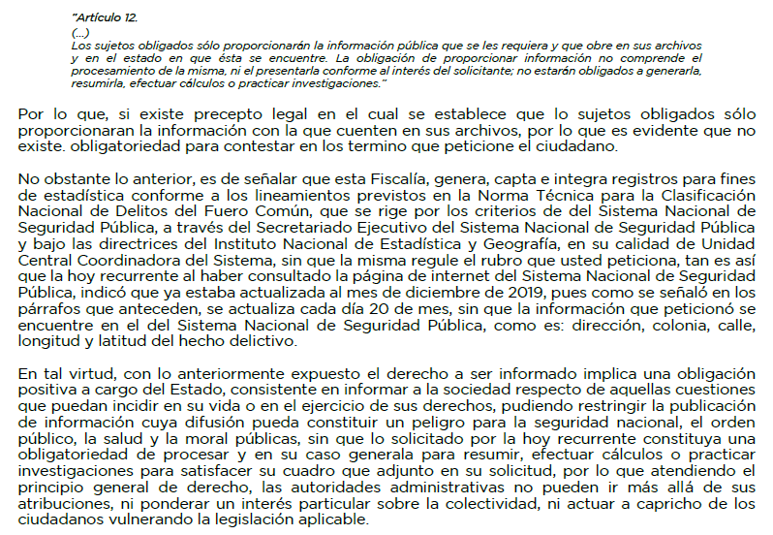
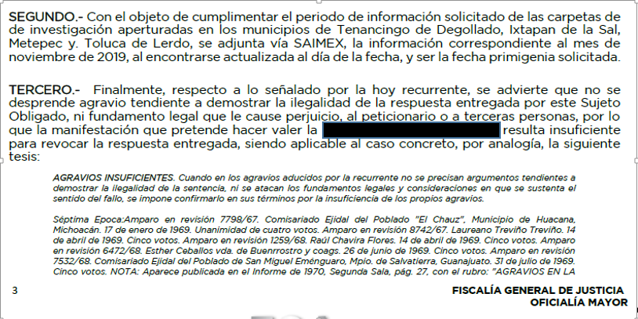

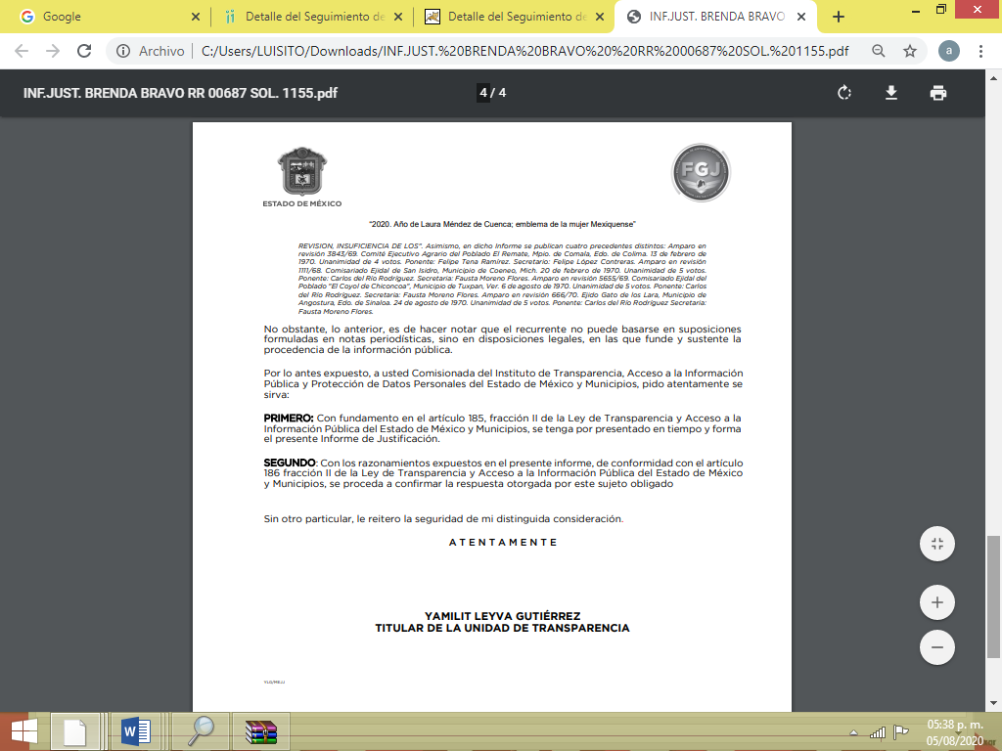


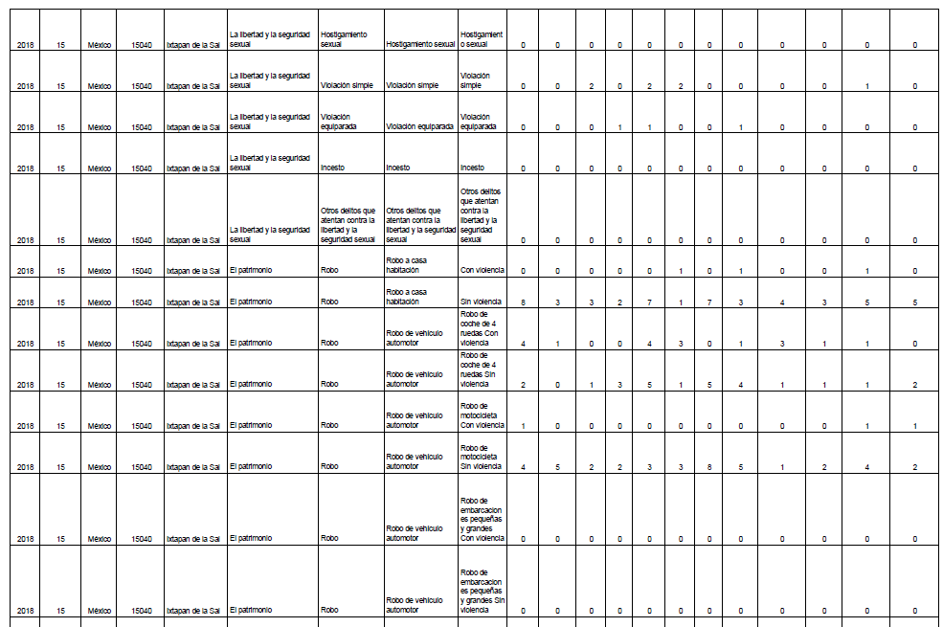

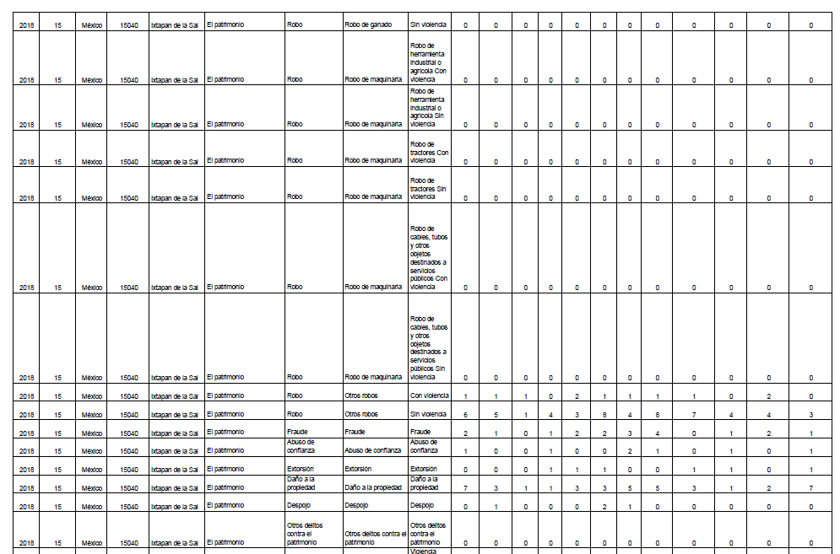
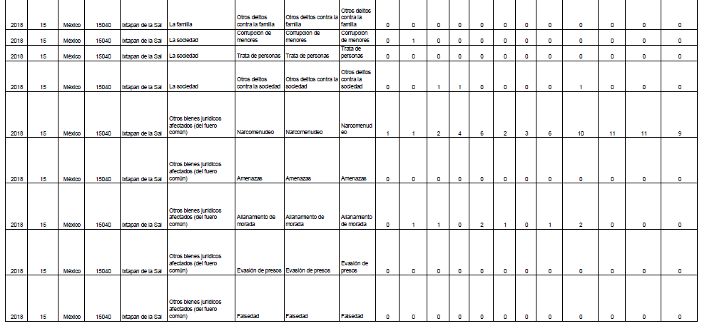
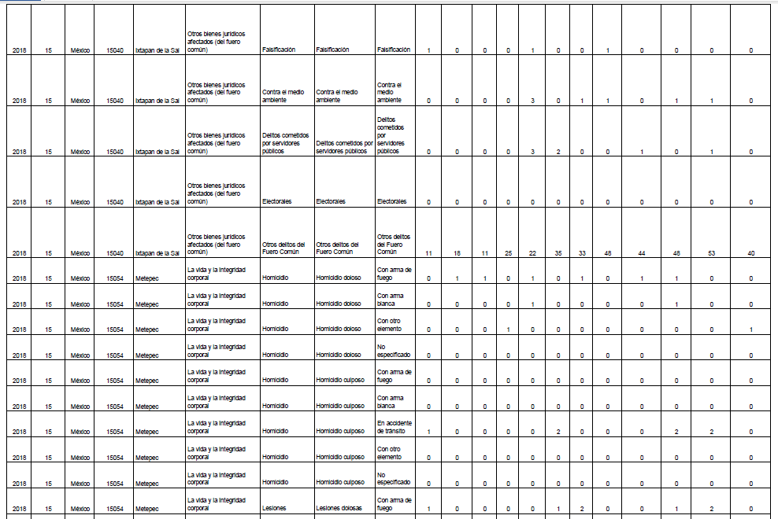

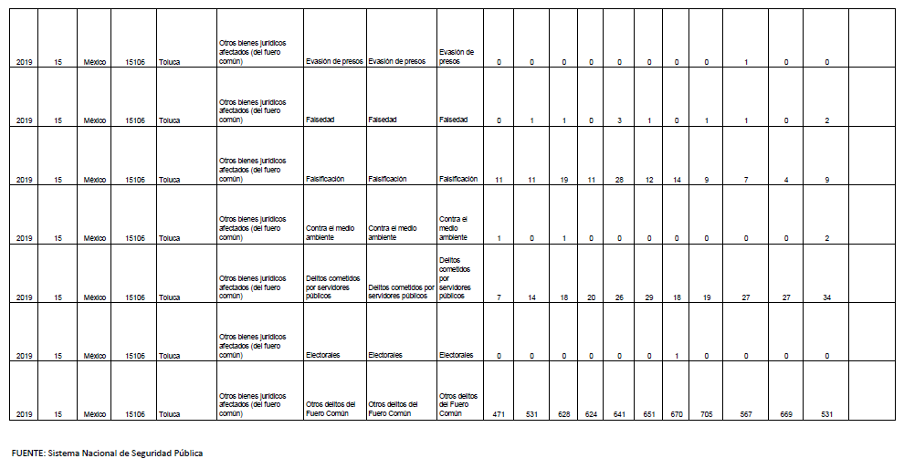
Por su parte, LA RECURRENTE fue omisa en rendir las manifestaciones que a su derecho convinieran.
VIII. Transcurrido el plazo señalado en el párrafo anterior y, una vez analizado el estado procesal que guardaba el expediente, en fecha doce de febrero de dos mil veinte, la Comisionada Ponente acordó el cierre de instrucción, así como la remisión del mismo a efecto de ser resuelto, de conformidad con lo establecido en el artículo 185, fracciones VI y VIII de la Ley de Transparencia y Acceso a la Información Pública del Estado de México y Municipios.
IX. En fecha trece de marzo de dos mil veinte, la Comisionada Ponente acordó ampliar el plazo para resolver el recurso de revisión de mérito, por un periodo de hasta quince días hábiles, de conformidad con el artículo 181, tercer párrafo de la Ley de Transparencia y Acceso a la Información Pública del Estado de México y Municipios; y,
CONSIDERANDO
PRIMERO. Competencia. Este Instituto de Transparencia, Acceso a la Información Pública y Protección de Datos Personales del Estado de México y Municipios, es competente para conocer y resolver el presente recurso, conforme a lo dispuesto en el artículo 6, Apartado A, de la Constitución Política de los Estados Unidos Mexicanos; el artículo 5, párrafos vigésimo segundo, vigésimo tercero y vigésimo cuarto, fracciones IV y V, de la Constitución Política del Estado Libre y Soberano de México; los artículos 2, fracción II, 13, 29, 36, fracciones I y II, 176, 178, 179, 181, párrafo tercero y 185, de la Ley de Transparencia y Acceso a la Información Pública del Estado de México y Municipios, y los artículos 9, fracciones I y XXIV y 11, del Reglamento Interior del Instituto de Transparencia, Acceso a la Información Pública y Protección de Datos Personales del Estado de México y Municipios.
SEGUNDO. Interés. El recurso de revisión fue interpuesto por parte legítima en atención a que fue presentado por LA RECURRENTE, quien es la misma persona que formuló la solicitud de información pública al SUJETO OBLIGADO.
TERCERO. Oportunidad. El recurso de revisión fue interpuesto dentro del plazo de quince días hábiles contados a partir del día siguiente a aquel en que LA RECURRENTE tuvo conocimiento de la respuesta impugnada, tal y como lo prevé el artículo 178 de la Ley de Transparencia y Acceso a la Información Pública del Estado de México y Municipios, que establece:
“Artículo 178. El solicitante podrá interponer, por sí mismo o a través de su representante, de manera directa o por medios electrónicos, recurso de revisión ante el Instituto o ante la Unidad de Transparencia que haya conocido de la solicitud dentro de los quince días hábiles, siguientes a la fecha de la notificación de la respuesta.
A falta de respuesta del sujeto obligado, dentro de los plazos establecidos en esta Ley, a una solicitud de acceso a la información pública, el recurso podrá ser interpuesto en cualquier momento, acompañado con el documento que pruebe la fecha en que presentó la solicitud.
En el caso de que se interponga ante la Unidad de Transparencia, ésta deberá remitir el recurso de revisión al Instituto a más tardar al día siguiente de haberlo recibido.” (Sic)
En esa tesitura, atendiendo a que EL SUJETO OBLIGADO notificó la respuesta a la solicitud de información pública el día veintidós de enero de dos mil veinte; sí, el plazo de quince días hábiles que el artículo 178 de la Ley de la materia otorga al RECURRENTE para presentar el recurso de revisión, transcurrió del veintitrés de enero al trece de febrero de dos mil veinte, sin contemplar en el cómputo los días veinticinco, veintiséis de enero, uno dos, ocho y nueve de febrero dos mil veinte; por corresponder a sábados y domingos, considerados como días inhábiles, en términos del artículo 3, fracción X de la Ley de Transparencia y Acceso a la Información Pública del Estado de México y Municipios; así como, de conformidad con el Calendario Oficial en Materia de Transparencia, Acceso a la Información Pública y Protección de Datos Personales del Estado de México y Municipios, para el año dos mil veinte y enero dos mil veintiuno, publicado en el Periódico Oficial “Gaceta del Gobierno”, el diecinueve de diciembre de dos mil diecinueve.
En ese tenor, si el recurso de revisión que nos ocupa, se interpuso el veintitrés de enero de dos mil veinte, éste se encuentra dentro de los márgenes temporales previstos en el precepto legal citado en el párrafo anterior y, por tanto, su interposición se considera oportuna.
CUARTO. Procedibilidad. Del análisis efectuado, se advierte la procedibilidad del presente recurso de revisión, en razón de acreditación plena de todos y cada uno de los elementos formales exigidos por el artículo 180 de la Ley de Transparencia y Acceso a la Información Pública del Estado de México y Municipios, en atención a que fue presentado mediante el formato visible en EL SAIMEX.
QUINTO. Estudio y resolución del asunto. Una vez determinada la vía sobre la que versará el presente recurso, y previa revisión del expediente electrónico formado en EL SAIMEX con motivo de la solicitud de información y del recurso a que da origen, es conveniente analizar si la respuesta del SUJETO OBLIGADO cumple con los requisitos y procedimientos del derecho de acceso a la información pública, por lo que en primer término debemos recordar que la solicitud de información planteada por LA RECURRENTE, consistió en que se le entregara vía electrónica la información referente a las carpetas de investigación abiertas por la Fiscalía General de Justicia del Estado de México, donde se aprecien datos como: -Fecha (Año, Mes y Día) -Categoría del delito -Tipo del delito -Dirección (Colonia, Municipio, Calle) -Longitud y Latitud; toda esta información únicamente de los Municipios de Tenancingo de Degollado, Ixtapan de la Sal, Metepec, Toluca de Lerdo, del periodo de tiempo correspondiente del 1 de noviembre de 2018 al 30 de noviembre de 2019.
Cabe destacar que en respuesta a la solicitud de acceso a la información pública, EL SUJETO OBLIGADO señaló lo que la Directora General de Información, Planeación, Programación y Evaluación, le informó que no procesa la información estadística de hechos delictivos, por dirección, colonia, calle, longitud y latitud; sin embargo, con la finalidad de dar cumplimiento al principio de máxima publicidad, se le proporcionaba vía SAIMEX, el número de denuncias presentadas ante el Ministerio Público en los municipios solicitados por los diferentes delitos durante el periodo requerido, de conformidad con las cifras publicadas en el Sistema Nacional de Seguridad Pública; adjuntando la información siguiente:


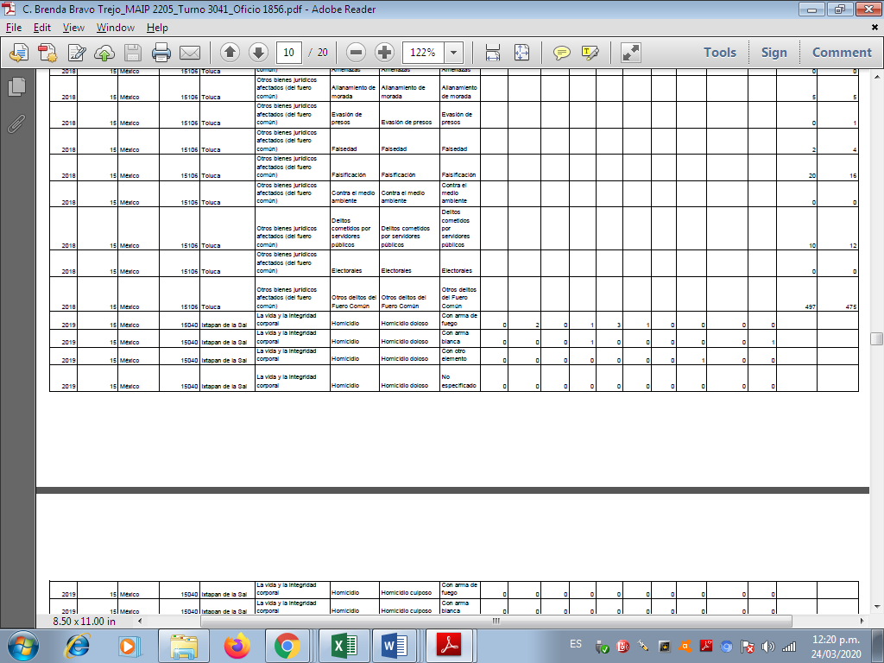

Inconforme con dicha respuesta, LA RECURRENTE interpuso el medio de impugnación materia de análisis, en el que manifestó que la información entregada en respuesta no corresponde a la solicitada y que otras entidades federativas si cuentan con la información tal y como fue requerida.
Bajo ese tenor, EL SUJETO OBLIGADO mediante la entrega de su Informe Justificado si bien no modificó en si el sentido de sus respuestas, lo cierto es que, si tuvo a bien explicar con detalle la razón de su respuesta, pues de manera medular manifestó lo siguiente:
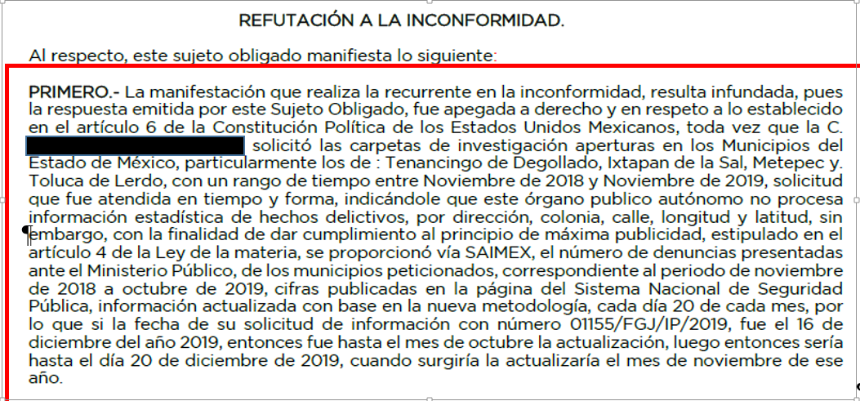
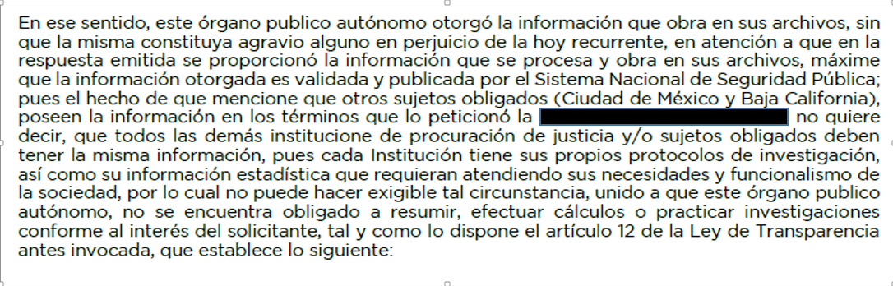
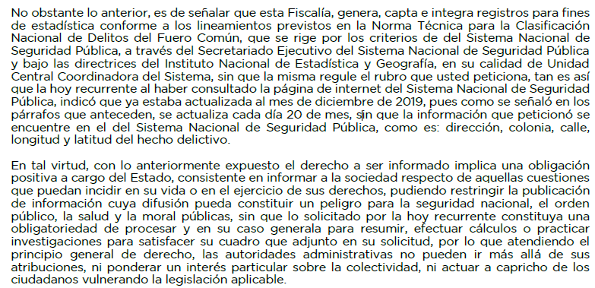
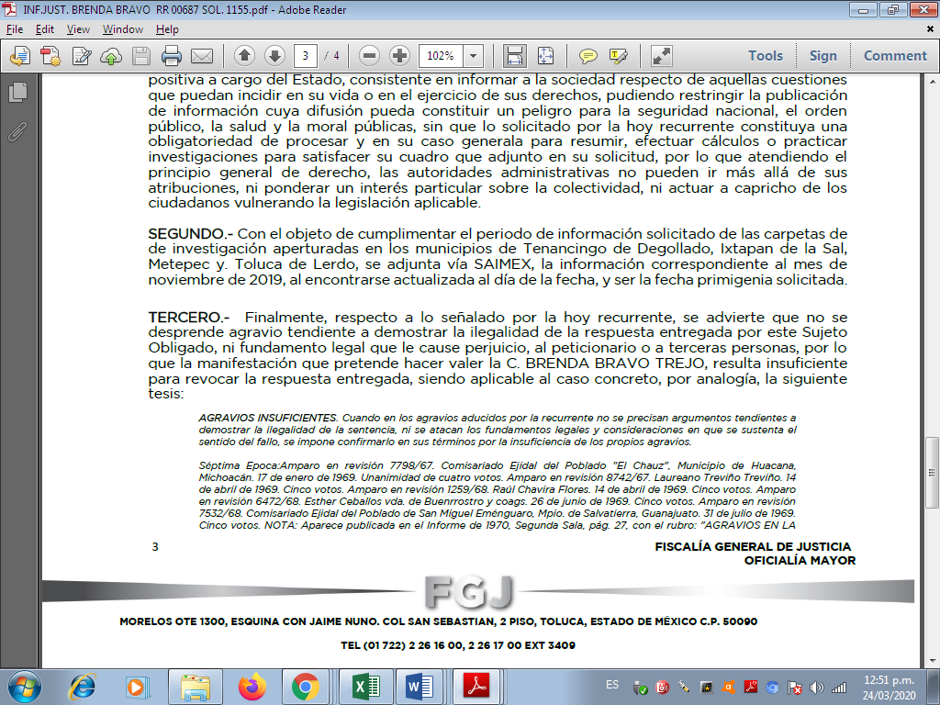



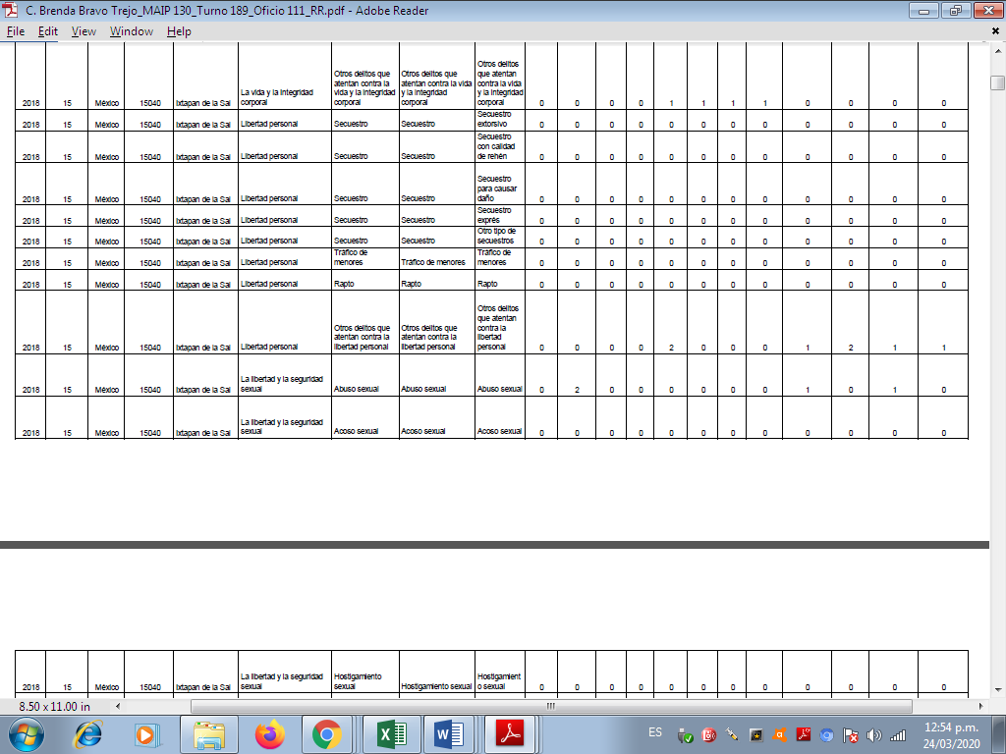



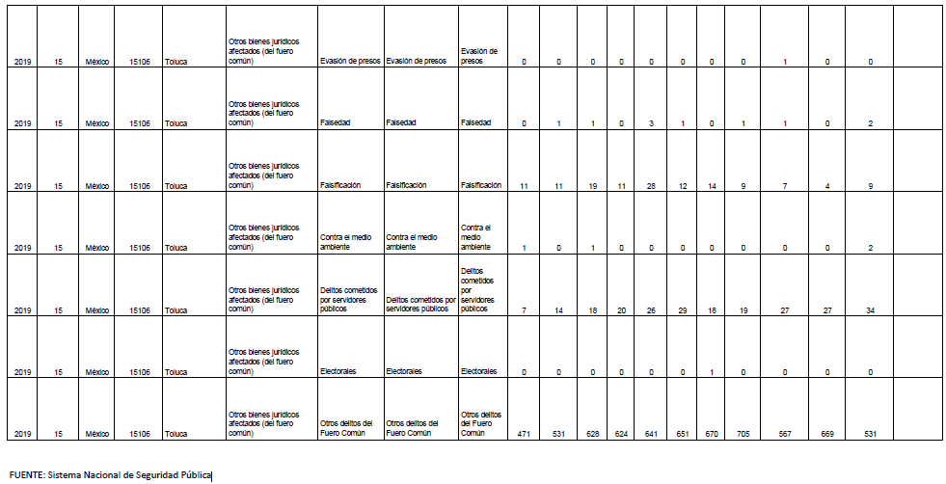

En ese tenor, a través del Informe Justificado, EL SUJETO OBLIGADO amplió el contenido de sus respuestas, precisando que, en ningún momento se negó contar con la información pues desde la respuesta indicó que se generaba información estadística por municipio y referente al tipo de delito por el que se apertura las carpetas de investigación; sin embargo, le indicó a la solicitante que los datos como colonia, calle latitud y longitud no son procesados por hecho delictivo y por ello hizo de conocimiento mediante su respuesta de las cifras publicadas en la página del Sistema Nacional de Seguridad Pública del periodo comprendido del mes de noviembre de 2018 a octubre de 2019, ampliando en las manifestaciones referidas en el Informe citado, que efectivamente se había hecho entrega de las cifras que de manera mensual publica el Sistema Nacional de Seguridad Pública; pues de acuerdo a las atribuciones del SUJETO OBLIGADO se encuentra constreñido a procesar la información estadística de hechos delictivos al grado de desagregación que la particular lo solicitó.
Refiriéndole además que las cifras publicadas por el Sistema Nacional de Seguridad Pública actualiza con base en su propia metodología cada veinte de mes la información estadística; con los datos correspondientes al mes anterior, es decir, si la solicitud de información se presentó el 16 de diciembre de 2019, la información que se encontraría publicada en dicho Sistema correspondería al mes de octubre de 2019, información que fue entregada por EL SUJETO OBLIGADO en su respuesta; sin embargo, ante la inconformidad de la hoy RECURRENTE es que se hizo entrega de las cifras publicadas por el Sistema Nacional de Seguridad Pública al mes de noviembre de 2019.
Al respecto, es de precisar en primer término que se obvia el análisis de la competencia por parte del SUJETO OBLIGADO, para conocer de la información solicitada dado que éste ha asumido la misma, es decir, indico que si bien no generaba la información al grado de detalle solicitado, lo cierto es que en aras de garantizar el derecho de acceso a la información entrego los datos que obraban en sus archivos; lo anterior, implica que EL SUJETO OBLIGADO posee, administra o tiene conocimiento acerca de la aplicación de referencia.
En efecto, el hecho de que EL SUJETO OBLIGADO se haya pronunciado respecto de la información requerida por LA RECURRENTE, acepta que la posee y administra en ejercicio de sus funciones de derecho público, motivo por el cual, se actualiza el supuesto jurídico previsto en el artículo 12, de la Ley de Transparencia y Acceso a la Información Pública del Estado de México y Municipios. De hecho, el estudio de la naturaleza jurídica de la información pública solicitada, tiene por objeto determinar si ésta la genera, posee o administra EL SUJETO OBLIGADO; sin embargo, en aquellos casos en que éste la asume, implica que la administra; por consiguiente, a nada práctico nos conduciría su estudio, ya que se insiste la información pública solicitada, fue asumida por este.
En ese tenor, primeramente es de señalar que el artículo 4, párrafo segundo de la Ley de Transparencia y Acceso a la Información Pública del Estado de México y Municipios, dispone:
“Artículo 4. …
Toda la información generada, obtenida, adquirida, transformada, administrada o en posesión de los sujetos obligados es pública y accesible de manera permanente a cualquier persona, en los términos y condiciones que se establezcan en los tratados internacionales de los que el Estado mexicano sea parte, en la Ley General, la presente Ley y demás disposiciones de la materia, privilegiando el principio de máxima publicidad de la información. Solo podrá ser clasificada excepcionalmente como reservada temporalmente por razones de interés público, en los términos de las causas legítimas y estrictamente necesarias previstas por esta Ley.
...”
Del precepto legal invocado, se desprende, que la información generada, obtenida, adquirida, transmitida, administrada o en posesión de los Sujetos Obligados, será accesible de manera permanente a cualquier persona, privilegiando el principio de máxima publicidad de la información.
Por su parte, el artículo 12 de la Ley de la materia establece que los Sujetos Obligados sólo proporcionarán la información que generen, recopilen, administren, manejen, procesen, archiven o conserven, y sólo facilitarán la que se les requiera y obre en sus archivos, en el estado en el que se encuentre, sin la obligación de generarla, resumirla, efectuar cálculos o practicar investigaciones; tal y como se señala a continuación:
“Artículo 12. Quienes generen, recopilen, administren, manejen, procesen, archiven o conserven información pública serán responsables de la misma en los términos de las disposiciones jurídicas aplicables.

Los sujetos obligados sólo proporcionarán la información pública que se les requiera y que obre en sus archivos y en el estado en que ésta se encuentre. La obligación de proporcionar información no comprende el procesamiento de la misma, ni el presentarla conforme al interés del solicitante; no estarán obligados a generarla, resumirla, efectuar cálculos o practicar investigaciones.”
En síntesis, el derecho de acceso a la información pública se satisface en aquellos casos en que se entregue el soporte documental en que conste la información pública, toda vez que, los Sujetos Obligados no tienen el deber de generar, poseer o administrar la información pública con el grado de detalle solicitado; esto es, que no tienen el deber de generar un documento ad hoc, para satisfacer el derecho de acceso a la información pública.
Como apoyo a lo anterior, es aplicable el Criterio 03-17, emitido por el Instituto Nacional de Transparencia, Acceso a la Información y Protección de Datos Personales, que dice:
“No existe obligación de elaborar documentos ad hoc para atender las solicitudes de acceso a la información. Los artículos 129 de la Ley General de Transparencia y Acceso a la Información Pública y 130, párrafo cuarto, de la Ley Federal de Transparencia y Acceso a la Información Pública, señalan que los sujetos obligados deberán otorgar acceso a los documentos que se encuentren en sus archivos o que estén obligados a documentar, de acuerdo con sus facultades, competencias o funciones, conforme a las características físicas de la información o del lugar donde se encuentre. Por lo anterior, los sujetos obligados deben garantizar el derecho de acceso a la información del particular, proporcionando la información con la que cuentan en el formato en que la misma obre en sus archivos; sin necesidad de elaborar documentos ad hoc para atender las solicitudes de información.

Resoluciones:
∙ RRA 0050/16. Instituto Nacional para la Evaluación de la Educación. 13 julio de 2016. Por unanimidad. Comisionado Ponente: Francisco Javier Acuña Llamas.
∙ RRA 0310/16. Instituto Nacional de Transparencia, Acceso a la Información y Protección de Datos Personales. 10 de agosto de 2016. Por unanimidad. Comisionada Ponente. Areli Cano Guadiana.
∙ RRA 1889/16. Secretaría de Hacienda y Crédito Público. 05 de octubre de 2016. Por unanimidad. Comisionada Ponente. Ximena Puente de la Mora.”
Asimismo, el artículo 24 de la Ley de la materia, dispone que los Sujetos Obligados sólo proporcionarán la información pública que generen, administren o posean en el ejercicio de sus atribuciones; por consiguiente, la información pública se encuentra a disposición de cualquier persona, lo que implica que es deber de los Sujetos Obligados, garantizar el derecho de acceso a la información pública.
En esta misma tesitura, es de subrayar que el derecho de acceso a la información pública, consiste en que la información solicitada conste en un soporte documental en cualquiera de sus formas, a saber: expedientes, reportes, estudios, actas, resoluciones, oficios, correspondencia, acuerdos, directivas, directrices, circulares, contratos, convenios, instructivos, notas, memorandos, estadísticas o bien, cualquier otro registro que documente el ejercicio de las facultades, funciones y competencias de los Sujetos Obligados; los que, podrán estar en cualquier medio, sea escrito, impreso, sonoro, visual, electrónico, informático u holográfico, de conformidad con el artículo 3, fracción XI de la Ley de la materia, el cual dispone lo siguiente:
“Artículo 3. Para los efectos de la presente Ley se entenderá por:
…
XI. Documento: Los expedientes, reportes, estudios, actas, resoluciones, oficios, correspondencia, acuerdos, directivas, directrices, circulares, contratos, convenios, instructivos, notas, memorandos, estadísticas o bien, cualquier otro registro que documente el ejercicio de las facultades, funciones y competencias de los sujetos obligados, sus servidores públicos e integrantes, sin importar su fuente o fecha de elaboración. Los documentos podrán estar en cualquier medio, sea escrito, impreso, sonoro, visual, electrónico, informático u holográfico;
…”
Siendo aplicable el Criterio de interpretación en el orden administrativo número 0002-11, emitido por Acuerdo del Pleno del Instituto de Transparencia y Acceso a la Información Pública del Estado de México y Municipios; publicado en el Periódico Oficial del Gobierno del Estado Libre y Soberano de México “Gaceta del Gobierno”, el diecinueve de octubre de dos mil once, cuyo rubro y texto dispone:
“CRITERIO 0002-11
INFORMACIÓN PÚBLICA, CONCEPTO DE, EN MATERIA DE TRANSPARENCIA. INTERPRETACIÓN SISTEMÁTICA DE LOS ARTÍCULOS 2°, FRACCIÓN V, XV, Y XVI, 3°, 4°, 11 Y 41. De conformidad con los artículos antes referidos, el derecho de acceso a la información pública, se define en cuanto a su alcance y resultado material, el acceso a los archivos, registros y documentos públicos, administrados, generados o en posesión de los órganos u organismos públicos, en virtud del ejercicio de sus funciones de derecho público, sin importar su fuente, soporte o fecha de elaboración.
En consecuencia el acceso a la información se refiere a que se cumplan cualquiera de los siguientes tres supuestos:
1) Que se trate de información registrada en cualquier soporte documental, que en ejercicio de las atribuciones conferidas, sea generada por los Sujetos Obligados;
2) Que se trate de información registrada en cualquier soporte documental, que en ejercicio de las atribuciones conferidas, sea administrada por los Sujetos Obligados, y
3) Que se trate de información registrada en cualquier soporte documental, que en ejercicio de las atribuciones conferidas, se encuentre en posesión de los Sujetos Obligados.” (SIC)
(Énfasis Añadido)
Asimismo, como apoyo a lo anterior, es aplicable el Criterio 16-17, emitido por el Instituto Nacional de Transparencia, Acceso a la Información y Protección de Datos Personales, que dice:
“Expresión documental. Cuando los particulares presenten solicitudes de acceso a la información sin identificar de forma precisa la documentación que pudiera contener la información de su interés, o bien, la solicitud constituya una consulta, pero la respuesta pudiera obrar en algún documento en poder de los sujetos obligados, éstos deben dar a dichas solicitudes una interpretación que les otorgue una expresión documental.
Resoluciones:
RRA 0774/16. Secretaría de Salud. 31 de agosto de 2016. Por unanimidad. Comisionada Ponente María Patricia Kurczyn Villalobos.
RRA 0143/17. Universidad Autónoma Agraria Antonio Narro. 22 de febrero de 2017. Por unanimidad. Comisionado Ponente Oscar Mauricio Guerra Ford.
RRA 0540/17. Secretaría de Economía. 08 de marzo del 2017. Por unanimidad. Comisionado Ponente Francisco Javier Acuña Llamas.
(Énfasis Añadido)
De lo expuesto, se advierte que LA RECURRENTE señaló en la interposición del recurso que le fue negada la información, argumentando que la respuesta emitida era una copia de las cifras publicadas en su sitio oficial; por lo que, esta Ponencia considera conveniente analizar la información entregada en respuesta como de la remitida en Informe Justificado a fin de verificar si con lo argumentado EL SUJETO OBLIGADO satisfizo el derecho de acceso a la información de la hoy RECURRENTE.
Lo anterior, atendiendo al principio de máxima publicidad de conformidad con el artículo 8 de la Ley de Transparencia y Acceso a la Información Pública del Estado de México y Municipios que señala:
“Artículo 8. El derecho de acceso a la información o la clasificación de la información se interpretarán conforme a los principios establecidos en la Constitución Federal, los tratados internacionales de los que el Estado mexicano sea parte, la Ley General, la Constitución Local y la presente Ley.

En la aplicación e interpretación de la presente Ley deberá prevalecer el principio de máxima publicidad, conforme a lo dispuesto en la Constitución Federal, en los tratados internacionales de los que el Estado mexicano sea parte, la Ley General, la Constitución Local, así como en las resoluciones y sentencias vinculantes que emitan los órganos nacionales e internacionales especializados, favoreciendo en todo tiempo a las personas la protección más amplia, atendiendo al principio pro persona... “
En este sentido, es conveniente invocar la tesis 1a. CCCXXVII/2014 (10a.) emitida por la Primera Sala de la Suprema Corte de Justicia de la Nación, cuyo sentido es el siguiente:
PRINCIPIO PRO PERSONA. REQUISITOS MÍNIMOS PARA QUE SE ATIENDA EL FONDO DE LA SOLICITUD DE SU APLICACIÓN, O LA IMPUGNACIÓN DE SU OMISIÓN POR LA AUTORIDAD RESPONSABLE.

El artículo 1o. de la Constitución Política de los Estados Unidos Mexicanos impone a las autoridades el deber de aplicar el principio pro persona como un criterio de interpretación de las normas relativas a derechos humanos, el cual busca maximizar su vigencia y respeto, para optar por la aplicación o interpretación de la norma que los favorezca en mayor medida, o bien, que implique menores restricciones a su ejercicio. Así, como deber, se entiende que dicho principio es aplicable de oficio, cuando el Juez o tribunal considere necesario acudir a este criterio interpretativo para resolver los casos puestos a su consideración, pero también es factible que el quejoso en un juicio de amparo se inconforme con su falta de aplicación, o bien, solicite al órgano jurisdiccional llevar a cabo tal ejercicio interpretativo, y esta petición, para ser atendida de fondo, requiere del cumplimiento de una carga mínima; por lo que, tomando en cuenta la regla de expresar con claridad lo pedido y la causa de pedir, así como los conceptos de violación que causa el acto reclamado, es necesario que la solicitud para aplicar el principio citado o la impugnación de no haberse realizado por la autoridad responsable, dirigida al tribunal de amparo, reúna los siguientes requisitos mínimos: a) pedir la aplicación del principio o impugnar su falta de aplicación por la autoridad responsable; b) señalar cuál es el derecho humano o fundamental cuya maximización se pretende; c) indicar la norma cuya aplicación debe preferirse o la interpretación que resulta más favorable hacia el derecho fundamental; y, d) precisar los motivos para preferirlos en lugar de otras normas o interpretaciones posibles. En ese sentido, con el primer requisito se evita toda duda o incertidumbre sobre lo que se pretende del tribunal; el segundo obedece al objeto del principio pro persona, pues para realizarlo debe conocerse cuál es el derecho humano que se busca maximizar, aunado a que, como el juicio de amparo es un medio de control de constitucionalidad, es necesario que el quejoso indique cuál es la parte del parámetro de control de regularidad constitucional que está siendo afectada; finalmente, el tercero y el cuarto requisitos cumplen la función de esclarecer al tribunal cuál es la disyuntiva de elección entre dos o más normas o interpretaciones, y los motivos para estimar que la propuesta por el quejoso es de mayor protección al derecho fundamental. De ahí que con tales elementos, el órgano jurisdiccional de amparo podrá estar en condiciones de establecer si la aplicación del principio referido, propuesta por el quejoso, es viable o no en el caso particular del conocimiento.

Época: Décima Época
Registro: 2007561
Instancia: Primera Sala
Tipo de Tesis: Aislada
Fuente: Gaceta del Semanario Judicial de la Federación
Libro 11, Octubre de 2014, Tomo I
Materia(s): Constitucional, Común
Tesis: 1a. CCCXXVII/2014 (10a.)
Página: 613
Por principio de cuentas, es de mencionar que el Titular de la Unidad de Transparencia del SUJETO OBLIGADO no acredita haber dado cumplimiento al procedimiento señalado en el artículo 162 de la de la Ley de Transparencia y Acceso a la Información Pública del Estado de México y Municipios, pues las Unidades de Transparencia deben garantizar que las solicitudes se turnen a todas las Áreas competentes que pudiesen contar con la información o deban tenerla de acuerdo a sus facultades, competencias y funciones, con el objeto de que realicen una búsqueda exhaustiva y razonable de la información solicitada, ello en atención a que del apartado de requerimientos del SAIMEX, se observa que únicamente requirió a la Dirección General de Información, Planeación, Programación y Evaluación, tal como se advierte de la imagen siguiente:
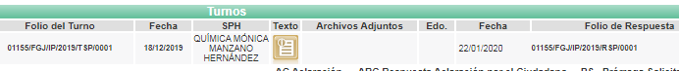
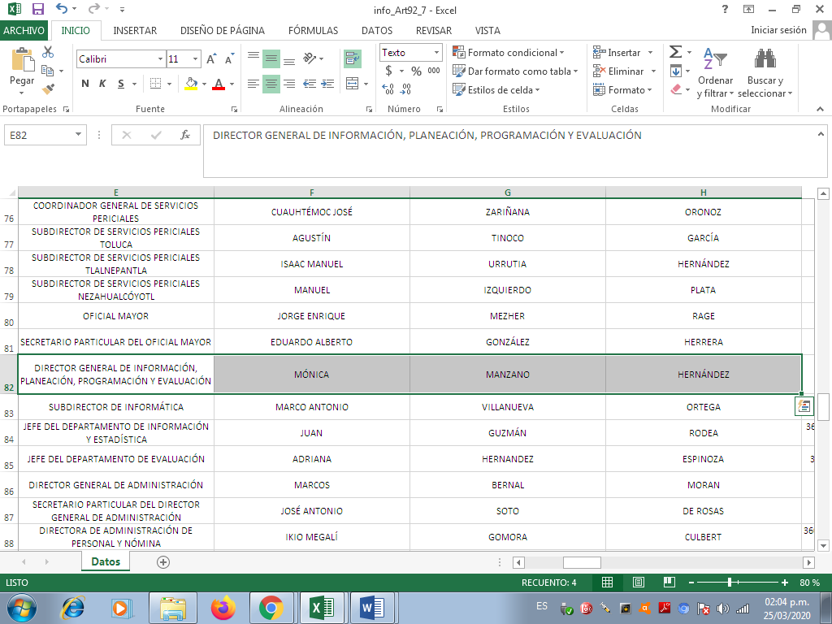
Al respecto, es importante determinar en quién recae la figura de los Servidores Públicos Habilitados competentes, los cuales son los encargados dentro de las diversas unidades administrativas o áreas de los Sujeto Obligados, de apoyar, gestionar y entregar la información o datos personales que se ubiquen en la misma, a sus respectivas Unidades de Transparencia, en términos de lo dispuesto en los artículos 3 fracción XXXIX, 50, 51, 53 y 59 fracciones I, II y III, de la Ley de la materia, mismos que se transcriben a continuación:
“Artículo 3. Para los efectos de la presente Ley se entenderá por:
XXXIX. Servidor público habilitado: Persona encargada dentro de las diversas unidades administrativas o áreas del sujeto obligado, de apoyar, gestionar y entregar la información o datos personales que se ubiquen en la misma, a sus respectivas unidades de transparencia; respecto de las solicitudes presentadas y aportar en primera instancia el fundamento y motivación de la clasificación de la información;
…
Artículo 50. Los sujetos obligados contarán con un área responsable para la atención de las solicitudes de información, a la que se le denominará Unidad de Transparencia.
Artículo 51. Los sujetos obligados designaran a un responsable para atender la Unidad de Transparencia, quien fungirá como enlace entre éstos y los solicitantes. Dicha Unidad será la encargada de tramitar internamente la solicitud de información y tendrá la responsabilidad de verificar en cada caso q
ue la misma no sea confidencial o reservada. Dicha Unidad contará con las facultades internas necesarias para gestionar la atención a las solicitudes de información en los términos de la Ley General y la presente Ley.
Artículo 53. Las Unidades de Transparencia tendrán las siguientes funciones:
I. Recabar, difundir y actualizar la información relativa a las obligaciones de transparencia comunes y específicas a la que se refiere la Ley General, esta Ley, la que determine el Instituto y las demás disposiciones de la materia, así como propiciar que las áreas la actualicen periódicamente conforme a la normatividad aplicable;
II. Recibir, tramitar y dar respuesta a las solicitudes de acceso a la información;
III. Auxiliar a los particulares en la elaboración de solicitudes de acceso a la información y, en su caso, orientarlos sobre los sujetos obligados competentes conforme a la normatividad aplicable;
IV. Realizar, con efectividad, los trámites internos necesarios para la atención de las solicitudes de acceso a la información;
V. Entregar, en su caso, a los particulares la información solicitada;
VI. Efectuar las notificaciones a los solicitantes;
VII. Proponer al Comité de Transparencia, los procedimientos internos que aseguren la mayor eficiencia en la gestión de las solicitudes de acceso a la información, conforme a la normatividad aplicable;
VIII. Proponer a quien preside el Comité de Transparencia, personal habilitado que sea necesario para recibir y dar trámite a las solicitudes de acceso a la información;
IX. Llevar un registro de las solicitudes de acceso a la información, sus respuestas, resultados, costos de reproducción y envío, resolución a los recursos de revisión que se hayan emitido en contra de sus respuestas y del cumplimiento de las mismas;
X. Presentar ante el Comité, el proyecto de clasificación de información;
XI. Promover e implementar políticas de transparencia proactiva procurando su accesibilidad;
XII. Fomentar la transparencia y accesibilidad al interior del sujeto obligado;
XIII. Hacer del conocimiento de la instancia competente la probable responsabilidad por el incumplimiento de las obligaciones previstas en la presente Ley; y
XIV. Las demás que resulten necesarias para facilitar el acceso a la información y aquellas que se desprenden de la presente Ley y demás disposiciones jurídicas aplicables.
Los sujetos obligados promoverán acuerdos con instituciones públicas especializadas que pudieran auxiliarse a entregar las respuestas a solicitudes de información, en la lengua indígena, braille o cualquier formato accesible correspondiente, en forma más eficiente.
Los sujetos obligados deberán implementar a través de las unidades de transparencia, progresivamente y conforme a sus previsiones, las medidas pertinentes para asegurar que el entorno físico de las instalaciones cuente con los ajustes razonables, con el objeto de proporcionar adecuada accesibilidad que otorgue las facilidades necesarias, así como establecer procedimientos para brindar asesoría y atención a las personas con discapacidad, a fin de que puedan consultar los sistemas que integran la Plataforma Nacional de Transparencia, presentar solicitudes de acceso a la información y facilitar su gestión e interponer los recursos que las leyes establezcan.
Artículo 59. Los servidores públicos habilitados tendrán las funciones siguientes:
I. Localizar la información que le solicite la Unidad de Transparencia;
II. Proporcionar la información que obre en los archivos y que le sea solicitada por la Unidad de Transparencia;
III. Apoyar a la Unidad de Transparencia en lo que esta le solicite para el cumplimiento de sus funciones;
…”
(Énfasis añadido)
De la normatividad en cita, se desprende que las Unidades de Transparencia, se erigen como el área responsable en cada Sujeto Obligado que tiene a su cargo la atención de las solicitudes de información que se realicen al amparo de la Ley. El responsable de dicha área funge como enlace entre el Sujeto Obligado y los solicitantes, y tiene bajo su responsabilidad el tramitar internamente la solicitud de información.
De tal manera que, si bien, el Titular de la Unidad de Transparencia no tiene bajo su resguardo el archivo que pudiese contener la documentación solicitada, sino que puede obrar en las distintas áreas que conforman la estructura del SUJETO OBLIGADO, es por ello que, debe turnar la solicitud al servidor público habilitado que tiene bajo su resguardo la misma. Los servidores públicos habilitados tienen como función, buscar, localizar y en su caso entregar la información solicitada.
Es por ello, que corresponde al Titular de la Unidad de Transparencia el garantizar que las solicitudes se turnen a todas las áreas competentes que puedan contar con la información, con el objeto de que se realice una búsqueda exhaustiva y razonable de la información solicitada.
Así, respecto de la información solicitada, se advierte que el Titular de la Unidad de Transparencia del SUJETO OBLIGADO, en términos del artículo 162 de la Ley de Transparencia y Acceso a la Información Pública del Estado de México y Municipios, debió solicitar la información requerida, de manera adicional al Departamento de Información y Estadística
En ese sentido, resulta importante traer a contexto el contenido del Manual General de Organización de la Procuraduría General de Justicia del Estado de México, mismo que en lo que nos interesa establece lo siguiente:
213410202 DEPARTAMENTO DE INFORMACIÓN Y ESTADÍSTICA OBJETIVO: Concentrar y consultar la información de los sistemas informáticos y unidades, tanto administrativas como operativas de la Procuraduría para la interpretación de datos que permitan identificar y medir los parámetros de incidencia delictiva en comparativo con otros Estados del país.
FUNCIONES:
-Elaborar convenios o acuerdos de colaboración con los sectores público, social y privado para el cumplimiento de las funciones, observando las disposiciones en materia de transparencia y acceso a la información pública, así como elaborar dictámenes, opiniones, estudios y demás documentos que le sean solicitados y requeridos.
-Proporcionar a la institución, un panorama detallado del comportamiento e índices delictivos en la entidad.
-Diseñar y ejecutar acciones conjuntas con todas las unidades administrativas de la Institución encargadas de prevenir el delito, a fin de combatir la delincuencia e inseguridad en la entidad mexiquense.
-Actualizar la base de datos estadísticos que refleje información referente a la incidencia delictiva de la entidad.
-Desarrollar estrategias de prevención delictiva en conjunto con instituciones encargadas de la seguridad pública, identificando a través de la georeferenciación. los focos rojos delincuenciales de la entidad.
-Brindar la información requerida por el Procurador relacionada con hechos o sucesos que puedan ser evaluados y debatidos por la opinión pública.
-Proporcionar la información solicitada a través del Portal de Transparencia y Acceso a la Información Pública.
-Operar y administrar la base de información a nivel nacional referente a la búsqueda de información policial.
-Proporcionar la información necesaria para la integración del Sistema Plataforma México a través del Informe Policial Homologado. Registro Nacional de Armamento y Equipo, Registro Nacional de Mandamientos Judiciales, Registro Nacional de Vehículos Robados y Recuperados, Sistema Integrado de Identificación Balística, AFIS y Registro Nacional de Personal de Seguridad Pública.
-Desarrollar las demás funciones inherentes al área de su competencia.
De la interpretación armónica a la normatividad en cita se puede advertir que el Departamento de Información y Estadística tiene entre sus funciones la de actualizar la base de datos estadísticos que refleje información referente a la incidencia delictiva de la entidad; motivo por el cual, este Órgano Garante considera que no se puede tener por satisfizo el requerimiento de la particular; en razón de que, de las documentales que obran en el expediente electrónico del SAIMEX, se desprende que no hubo pronunciamiento de todas las áreas que pudieran generar, poseer, administrar la información solicitada, conforme a sus atribuciones establecidas anteriormente, lo anterior con fundamento en el artículo 9, fracción I de la Ley de la materia que dispone:
“Artículo 9. El Instituto deberá regir su funcionamiento de acuerdo a los siguientes principios:

I. Certeza: Principio que otorga seguridad y certidumbre jurídica a los particulares, en virtud de que permite conocer si las acciones del Instituto son apegadas a derecho y garantiza que los procedimientos sean completamente verificables, fidedignos y confiables…”
En tal sentido y a fin de salvaguardar el derecho de acceso a la información pública y toda vez que EL SUJETO OBLIGADO admitió que poseer y administrar la información requerida por LA RECURRENTE en su solicitud de información, en consecuencia, esta Ponencia Resolutora, determina Modificar la respuesta del SUJETO OBLIGADO y ordenarle realizar una nueva búsqueda exhaustiva y razonable de la información solicitada al mayor grado de desagregación posible de conformidad con el artículo 162 de la Ley de Transparencia y Acceso a la Información Pública del Estado de México y Municipios, a través de los Servidores Públicos Habilitados Competentes por el periodo comprendido del 1 de noviembre 2018 al 30 de noviembre de 2019, y, haga entrega de la misma a la hoy RECURRRENTE, de ser procedente en versión pública.
No se omite señalar que una vez acreditada la búsqueda de la información y EL SUJETO OBLIGADO no localice la misma o no sea generada al grado de detalle que lo solicitó la particular; bastara con que lo haga del conocimiento de LA RECURRENTE al momento de dar cumplimiento a la presente resolución de manera fundada y motivada.
Por lo que, no pasa desapercibido para este Instituto que de los documentos de los cuales se ordena su entrega, sí EL SUJETO OBLIGADO advierte información susceptible de clasificarse procederá su entrega en versión pública, cumpliendo con las formalidades que la Ley impone, es decir, mediante un Acuerdo debidamente fundado y motivado, en términos de los numerales 49, fracción VIII y 132, fracciones II y III de la Ley de Transparencia y Acceso a la Información Pública del Estado de México y Municipios en vigor, así como los numerales Segundo, fracción XVIII, y del Cuarto al Décimo Primero de los Lineamientos Generales en materia de Clasificación y Desclasificación de la Información, así como para la elaboración de Versiones Públicas, que literalmente expresan:
“Artículo 49. Los Comités de Transparencia tendrán las siguientes atribuciones:
VIII. Aprobar, modificar o revocar la clasificación de la información;
Artículo 132. La clasificación de la información se llevará a cabo en el momento en que:
I. Se reciba una solicitud de acceso a la información;
II. Se determine mediante resolución de autoridad competente; o
III. Se generen versiones públicas para dar cumplimiento a las obligaciones de transparencia previstas en esta Ley.”
“Segundo.- Para efectos de los presentes Lineamientos Generales, se entenderá por:
XVIII. Versión pública: El documento a partir del que se otorga acceso a la información, en el que se testan partes o secciones clasificadas, indicando el contenido de éstas de manera genérica, fundando y motivando la reserva o confidencialidad, a través de la resolución que para tal efecto emita el Comité de Transparencia.
Cuarto. Para clasificar la información como reservada o confidencial, de manera total o parcial, el titular del área del sujeto obligado deberá atender lo dispuesto por el Título Sexto de la Ley General, en relación con las disposiciones contenidas en los presentes lineamientos, así como en aquellas disposiciones legales aplicables a la materia en el ámbito de sus respectivas competencias, en tanto estas últimas no contravengan lo dispuesto en la Ley General.
Los sujetos obligados deberán aplicar, de manera estricta, las excepciones al derecho de acceso a la información y sólo podrán invocarlas cuando acrediten su procedencia.
Quinto. La carga de la prueba para justificar toda negativa de acceso a la información, por actualizarse cualquiera de los supuestos de clasificación previstos en la Ley General, la Ley Federal y leyes estatales, corresponderá a los sujetos obligados, por lo que deberán fundar y motivar debidamente la clasificación de la información ante una solicitud de acceso o al momento en que generen versiones públicas para dar cumplimiento a las obligaciones de transparencia, observando lo dispuesto en la Ley General y las demás disposiciones aplicables en la materia.
Sexto. Los sujetos obligados no podrán emitir acuerdos de carácter general ni particular que clasifiquen documentos o expedientes como reservados, ni clasificar documentos antes de que se genere la información o cuando éstos no obren en sus archivos.
La clasificación de información se realizará conforme a un análisis caso por caso, mediante la aplicación de la prueba de daño y de interés público.
Séptimo. La clasificación de la información se llevará a cabo en el momento en que:
I. Se reciba una solicitud de acceso a la información;
II. Se determine mediante resolución de autoridad competente, o
III. Se generen versiones públicas para dar cumplimiento a las obligaciones de transparencia previstas en la Ley General, la Ley Federal y las correspondientes de las entidades federativas.
Los titulares de las áreas deberán revisar la clasificación al momento de la recepción de una solicitud de acceso a la información, para verificar si encuadra en una causal de reserva o de confidencialidad.
Octavo. Para fundar la clasificación de la información se debe señalar el artículo, fracción, inciso, párrafo o numeral de la ley o tratado internacional suscrito por el Estado mexicano que expresamente le otorga el carácter de reservada o confidencial.
Para motivar la clasificación se deberán señalar las razones o circunstancias especiales que lo llevaron a concluir que el caso particular se ajusta al supuesto previsto por la norma legal invocada como fundamento.
En caso de referirse a información reservada, la motivación de la clasificación también deberá comprender las circunstancias que justifican el establecimiento de determinado plazo de reserva.
Tratándose de información clasificada como confidencial respecto de la cual se haya determinado su conservación permanente por tener valor histórico, ésta conservará tal carácter de conformidad con la normativa aplicable en materia de archivos.
Los documentos contenidos en los archivos históricos y los identificados como históricos confidenciales no serán susceptibles de clasificación como reservados.
Noveno. En los casos en que se solicite un documento o expediente que contenga partes o secciones clasificadas, los titulares de las áreas deberán elaborar una versión pública fundando y motivando la clasificación de las partes o secciones que se testen, siguiendo los procedimientos establecidos en el Capítulo IX de los presentes lineamientos.
Décimo. Los titulares de las áreas, deberán tener conocimiento y llevar un registro del personal que, por la naturaleza de sus atribuciones, tenga acceso a los documentos clasificados. Asimismo, deberán asegurarse de que dicho personal cuente con los conocimientos técnicos y legales que le permitan manejar adecuadamente la información clasificada, en los términos de los Lineamientos para la Organización y Conservación de Archivos.
En ausencia de los titulares de las áreas, la información será clasificada o desclasificada por la persona que lo supla, en términos de la normativa que rija la actuación del sujeto obligado.
Décimo primero. En el intercambio de información entre sujetos obligados para el ejercicio de sus atribuciones, los documentos que se encuentren clasificados deberán llevar la leyenda correspondiente de conformidad con lo dispuesto en el Capítulo VIII de los presentes lineamientos.” (sic)
En este contexto, el hecho de que la información pública solicitada contenga datos personales susceptibles de ser protegidos mediante su versión pública, ello no implica que esta circunstancia opere en automático, sino que es necesario que el Comité de Transparencia del SUJETO OBLIGADO emita el Acuerdo de Clasificación correspondiente.
En el caso específico, la información solicitada puede contener datos personales, que de hacerse públicos afectarían su intimidad y vida privada de determinadas personas; es por ello que deben testarse al momento de la elaboración de versiones públicas cualquier otro dato que ponga en riesgo la vida, seguridad y salud de cualquier persona.
Por lo tanto, la entrega de documentos, en su versión pública, debe acompañarse necesariamente del Acuerdo del Comité de Transparencia que la sustente, en el que se expongan los fundamentos y razonamientos que llevaron al SUJETO OBLIGADO a testar, suprimir o eliminar datos de dicho soporte documental, ya que no hacerlo implica que lo entregado no es legal ni formalmente una versión pública, sino más bien una documentación ilegible, incompleta o tachada; pues no señalar las razones por las que no se aprecian determinados datos, ya sea porque se testan o suprimen, deja al solicitante en estado de incertidumbre, al no conocer o comprender porque no aparecen en la documentación respectiva, es decir, si no se exponen de manera puntual las razones de ello se estaría violentando desde un inicio el derecho de acceso a la información del solicitante.
En mérito de lo ya expuesto, el Pleno de este Instituto determina que las razones o motivos de inconformidad devienen parcialmente fundadas, toda vez que, duda de la veracidad de la información proporcionada; por ello, conforme al estudio realizado se actualiza la causal de procedencia enunciada en la fracción VI del numeral 179 de la Ley de Transparencia y Acceso a la Información Pública del Estado de México y Municipios, por lo que se determina MODIFICAR la respuesta del SUJETO OBLIGADO y en su caso ordenarle la entrega de la información solicitada, previa búsqueda exhaustiva y razonable.
Así, con fundamento en lo prescrito en los artículos 5 párrafos vigésimo segundo, vigésimo tercero y vigésimo cuarto, fracciones IV y V de la Constitución Política del Estado Libre y Soberano de México; 2 fracción II, 29, 36 fracciones I y II, 176, 178, 179, 181, 185 fracción I, 186 y 188 de la Ley de Transparencia y Acceso a la Información Pública del Estado de México y Municipios, este Pleno:
RESUELVE
PRIMERO. Resultan parcialmente fundadas las razones o motivos de inconformidad planteadas por LA RECURRENTE en términos del Considerando QUINTO de esta Resolución.
SEGUNDO. Se MODIFICA la respuesta del SUJETO OBLIGADO otorgada a la solicitud de información que dio origen al recurso de revisión 00687/INFOEM/IP/RR/2020, en términos del Considerando QUINTO, de la presente resolución, y se ordena haga entrega al RECURRENTE, vía SAIMEX, previa búsqueda exhaustiva y razonable de ser procedente en versión pública de lo siguiente:
“Los datos estadísticos de las carpetas de investigación abiertas por la Fiscalía General de Justicia del Estado de México donde se aprecien al mayor grado de desagregación posible los datos referidos por la particular en la solicitud de información de los Municipios de Tenancingo de Degollado, Ixtapan de la Sal, Metepec, Toluca de Lerdo, del periodo correspondiente del 1 de noviembre de 2018 al 30 de noviembre de 2019.

Debiendo notificar a LA RECURRENTE el Acuerdo de Clasificación de la información que emita su Comité de Transparencia con motivo de la versión pública.

Para el caso de que EL SUJETO OBLIGADO no localice la información, al grado de desagregación solicitado, deberá hacerlo del conocimiento de LA RECURRENTE de manera fundada y motivada.”

TERCERO. Notifíquese al Titular de la Unidad de Transparencia del SUJETO OBLIGADO, para que conforme a los artículos 186 último párrafo y 189 párrafo segundo de la Ley de Transparencia y Acceso a la Información Pública del Estado de México y Municipios, dé cumplimiento a lo ordenado dentro del plazo de diez días hábiles, debiendo informar a este Instituto en un plazo de tres días hábiles siguientes sobre el cumplimiento dado a la presente resolución.
CUARTO. Con fundamento en el artículo 198 de la Ley de Transparencia y Acceso a la Información Pública del Estado de México y Municipios, se apercibe al SUJETO OBLIGADO que, en caso de negarse a cumplir la presente resolución o hacerlo de manera parcial se actuará de conformidad con lo previsto en los artículos 213, 214, 216 y 217 de dicha Ley.
QUINTO. Notifíquese a LA RECURRENTE la presente resolución.
SEXTO. Hágase del conocimiento de LA RECURRENTE que, de conformidad con lo establecido en el artículo 196 de la Ley de Transparencia y Acceso a la Información Pública del Estado de México y Municipios, podrá impugnarla vía Juicio de Amparo en los términos de las leyes aplicables.
ASÍ LO RESUELVE, POR UNANIMIDAD DE VOTOS, EL PLENO DEL INSTITUTO DE TRANSPARENCIA, ACCESO A LA INFORMACIÓN PÚBLICA Y PROTECCIÓN DE DATOS PERSONALES DEL ESTADO DE MÉXICO Y MUNICIPIOS, CONFORMADO POR LOS COMISIONADOS ZULEMA MARTÍNEZ SÁNCHEZ; EVA ABAID YAPUR; JOSÉ GUADALUPE LUNA HERNÁNDEZ; JAVIER MARTÍNEZ CRUZ Y LUIS GUSTAVO PARRA NORIEGA; EN LA DÉCIMA SEGUNDA SESIÓN ORDINARIA CELEBRADA EL CINCO DE AGOSTO DE DOS MIL VEINTE, ANTE EL SECRETARIO TÉCNICO DEL PLENO, ALEXIS TAPIA RAMÍREZ.
Zulema Martínez Sánchez
Comisionada Presidenta
(RÚBRICA)
Eva Abaid Yapur  Comisionada  (RÚBRICA) | José Guadalupe Luna Hernández  Comisionado  (RÚBRICA)
Javier Martínez Cruz  Comisionado  (RÚBRICA) | Luis Gustavo Parra Noriega  Comisionado  (RÚBRICA)
Alexis Tapia Ramírez
Secretario Técnico del Pleno
(RÚBRICA)

Esta hoja corresponde a la resolución de fecha cinco de agosto de dos mil veinte, emitida en el recurso de revisión número 00687/INFOEM/IP/RR/2020.
YSM/AMV

